Гостиничный фонд
- Возможность размещения посетителей и гостей Конкурса:
Город Якутск круглый год принимает большое количество гостей.
Номерной фонд гостиниц Якутска всех основных типов размещения: 3-х звездочные отели, 4-х звездочные отели, апарт-отели, хостелы и т.д.
- Возможность размещения всех участников и экспертов Конкурса:
Современная гостиница «Тыгын Дархан» может вместить одновременно большое количество человек, включая как участников, экспертов, так и гостей чемпионата. Гостиница расположена в самом центре деловой активности г. Якутска, в зоне доступности общественного транспорта и имеет хорошие подъездные пути. Инфраструктура гостиницы располагает всем необходимым (бизнес-центр, обширная парковка, ресторан, сауна). Количество одноместных номеров – 74, количество двухместных – 37.
Для гостей, прибывших с деловыми целями, созданы условия для работы. Номера оборудованы рабочими столами. Для проведения конференций, совещаний и других деловых мероприятий в гостинице имеются конференц-зал и лекционный зал. Общая вместимость гостиницы составляет 148 человек.
Тел: +7 (4112) 43–51–09
+7 (4112) 43–53–09
+7 (4112) 43–55–09
+7 (4112) 43–53–54

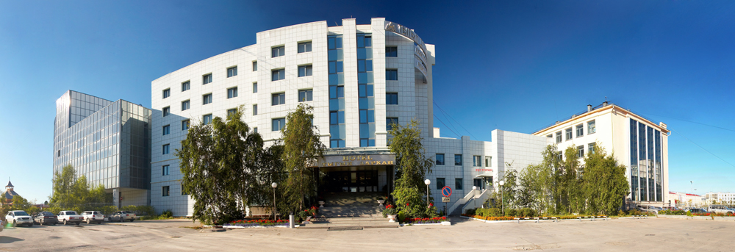
Гостиница «Тыгын Дархан»

Отель «Полярная звезда» в Якутске расположен в административном, деловом и культурном центре города всего в 20 минутах езды от аэропорта и вмещает 115 гостей. Отель представляет собой современное семиэтажное здание, из окон которого открывается прекрасная панорама города, а также вид на Академический театр имени А.С. Пушкина и главный городской проспект — проспект Ленина.
Гостей и жителей города Якутска в гостинице ждут номера повышенной комфортности, бары и рестораны, где помимо европейской кухни вы можете побаловать себя традиционными русскими и якутскими блюдами.
Отель «Полярная звезда» в Якутске предлагает размещение в 95 номерах различного класса комфорта, среди которых 75 одноместных и 20 двухместных.
Тел: +7 (4112) 39–13–20
+7 (4112) 39–13–13
+7 (4112) 50–05–80

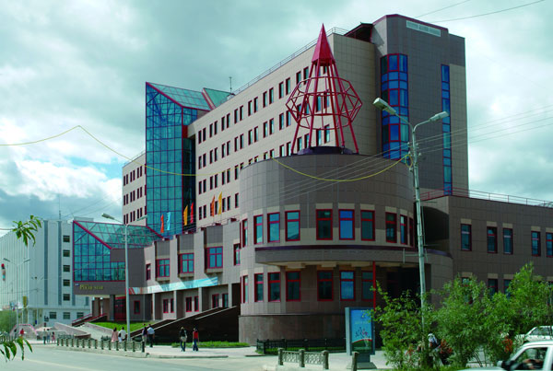
Гостиница «Полярная звезда»

Гостиница «Стерх» - современный отель в центре города Якутска, находящийся в непосредственной близости от административных, правовых и культурных учреждений.
Спокойная, уютная атмосфера, современные комфортабельные номера, заботливый и вежливый персонал делают гостиницу привлекательной и удобной для проживания гостей.
Отель имеет 85 номеров различного класса комфорта общей вместимостью 85 человек, среди которых одноместных – 32, двухместных – 4.
Тел: +7 (4112) 34–27–01, +7 (4112) 34–28–05

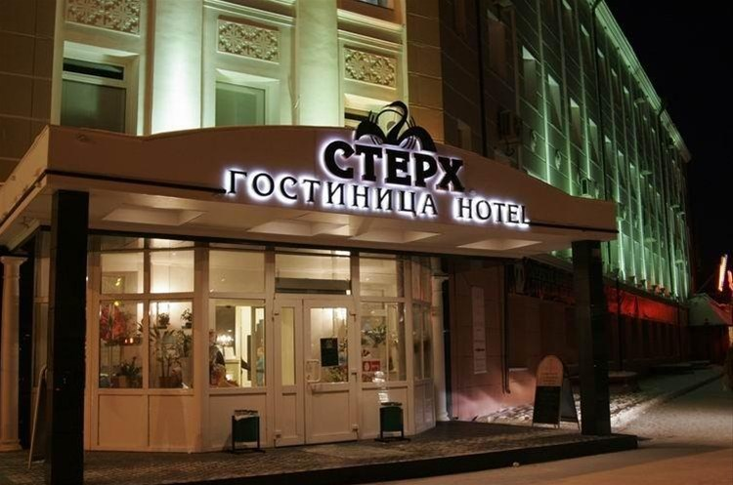
Гостиница «Стерх»

История старейшей в городе и республике гостиницы «Лена» ведется с сентября 1932 года. За эти годы гостиница стала неотъемлемой частью Якутска. Отель творчески развивает унаследованный опыт гостиничного дела: хранит традиции, гарантирует надежность и качество гостиничных услуг, всегда находится в поиске.
Гостиница «Лена» расположена в культурно-деловом районе города. В 15 минутах езды от аэропорта. В шаговой доступности располагаются административные здания, банки, театры, музеи, торговые центры, рестораны, историко-архитектурный комплекс «Старый город».
Гостиница «Лена» - это 92 номера различного класса комфорта, из них 58 одноместных и 15 двухместных класса «стандарт».
Тел: +7 (4112) 42–48–11, +7 (4112) 42–48–92, +7 (4112) 42–42–14

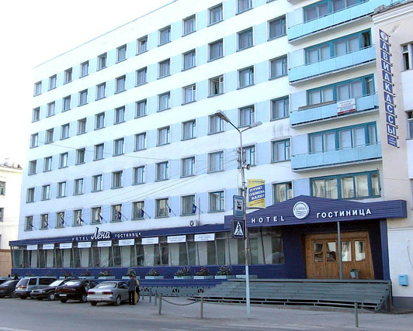
Гостиница «Лена»

Третий блок спортивного комплекса «Триумф» - идеальное место для размещения конкурсантов. Здесь находится гостиница. Номерной фонд этого отеля состоит из 122-х апартаментов. Постояльцам гостиницы предложит забраться на крышу, где находится смотровая площадка. Отсюда открывается изумительная панорама озера Сайсары. Гостиница находится в шаговой доступности от площадки проведения соревнований.
Общее количество номеров – 60, из них 20 одноместных, 36 двухместных, 4 люкс. Общая вместимость – 96 человек.

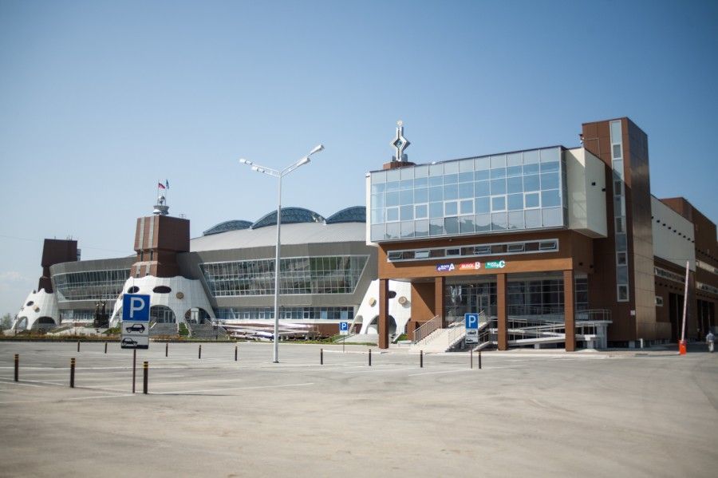
Гостиница «Триумф»

Гостиница «Алмаз» является прекрасным сочетанием уюта и приветливой домашней атмосферы, отличным местом для отдыха после важных деловых переговоров или знакомства со столицей Республики Саха (Якутия).
В нескольких минутах ходьбы от гостиницы находятся:
- культурно-развлекательные места Якутска: Театр юного зрителя, Государственный цирк Республики, Дворец творческого творчества, концертный зал Туймаада, Музей и центр хомуса народов мира, ледовый дворец Эллэй Боотур, стадион Туймаада, Парк культуры и отдыха с развлекательными аттракционами, выставками и концертами, развлекательный центр Ниагара с боулингом и китайской кухней и множество других культурно – развлекательных мест для разных категорий лиц.
«Алмаз» предлагает номера различной вместимости. В гостинице с комфортом может расположиться как один человек, так и группа туристов. В гостинице имеется 9 одноместных номеров, 8 двухместных.
Тел: +7 (4112) 25–19–20, +7–924–765–19–20

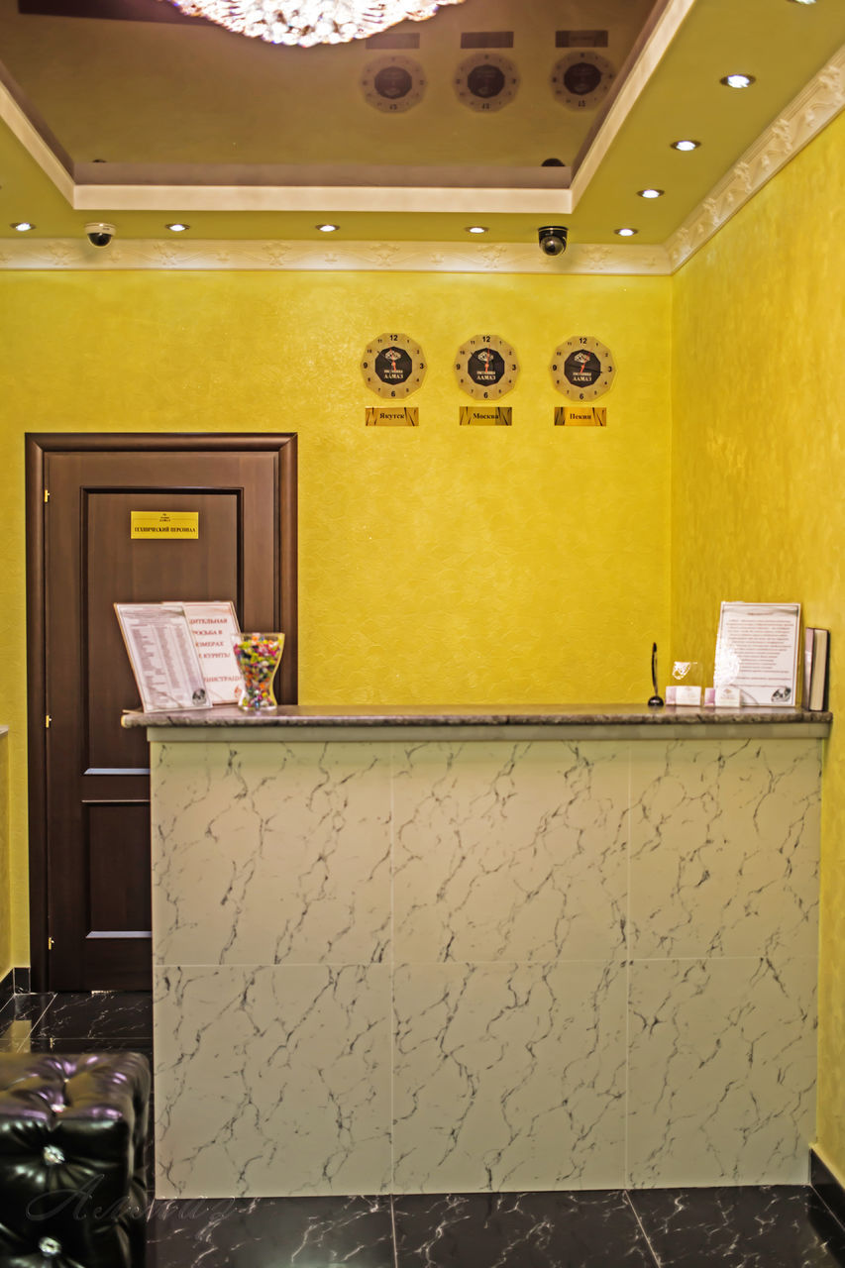
Гостиница «Соната»
Современный гостинично-туристический комплекс «Соната» построен в 2009 году. В непосредственной близости находятся: Главпочтампт, магазины, салоны красоты, Сбербанк, Сахатеатр, набережная реки Лена. Эксклюзивный интерьер номеров, приветливый квалифицированный персонал, уютная домашняя атмосфера небольшого отеля.
Номера 1-2-х местные стандартные и улучшенные, "люкс", "полулюкс", всего 31 номер.
Тел: +7 (4112) 42–49–62, +7 (4112) 441–441

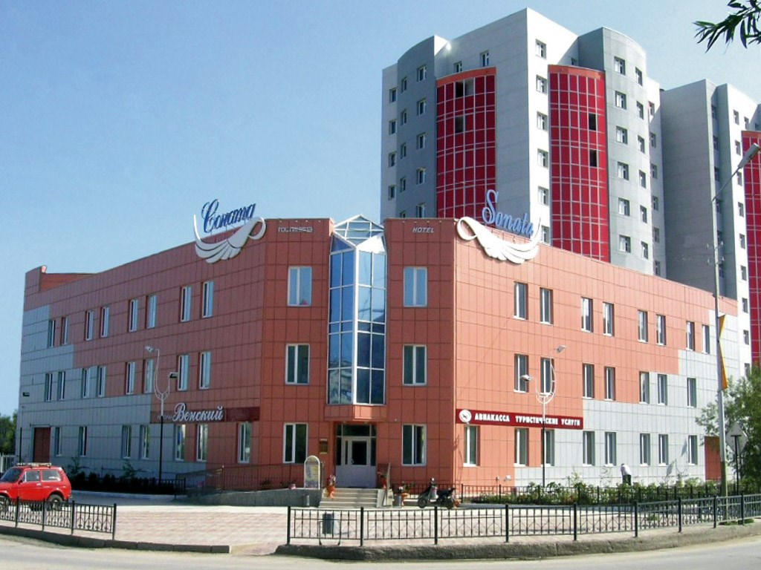
Гостиница «Соната»

Не все гостиницы города могут похвастаться высокими технологиями оснащения номеров, но при этом — разумной ценой. Гостиница «Ле-Гранд» отличный выбор размещения для деловых людей и просто любителей хороших гостиниц.
Номерной фонд гостиницы состоит из 4-х одноместных и 4-х двухместных номеров.
Тел: +7 (4112) 44–41–43
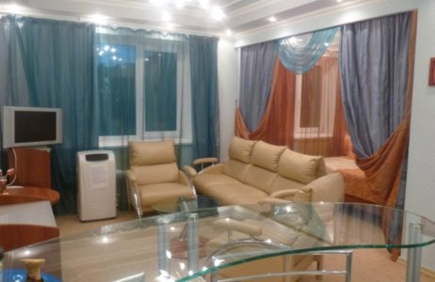
Гостиница «Ле Гранд»

В 3-этажном здании гостиницы «Орто Дойду»18 комфортабельных номеров разных категорий: одноместные, двухместные, полу-люксы. Все номера соответствуют европейским стандартам. Интерьеры номеров отличает комфорт и профессиональный дизайн. Гостиница «Орто Дойду» расположена в шаговой доступности от Автовокзала. Ближайшая остановка общественного транспорта находится рядом с гостиницей, на улице Орджоникидзе или Курашова.
Опытные сотрудники Службы Консьерж будут рады организовать трансфер и встретить Вас в аэропорту.
Гостиница состоит из 18 номеров, количество одноместных – 12, двухместных – 6.
Тел: +7 (4112) 42–22–21, +7–914–2–726–088
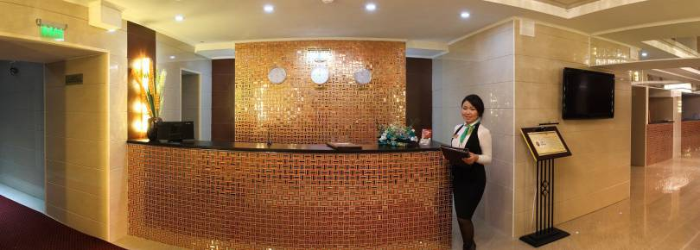
Гостиница «Орто Дойду»

Отель «Bed & Breakfast Penthouse» располагается в центре города и предлагает современные уютные номера, где гостей ждет европейский стандарт по оптимальным ценам.
Интерьер номеров оформлен в ЭКО-стиле, прекрасный панорамный вид на город с окон отеля.
Отель включает в себя 14 номеров,8 одноместных и 6 двухместных.
Тел: +7–924–661–17–71
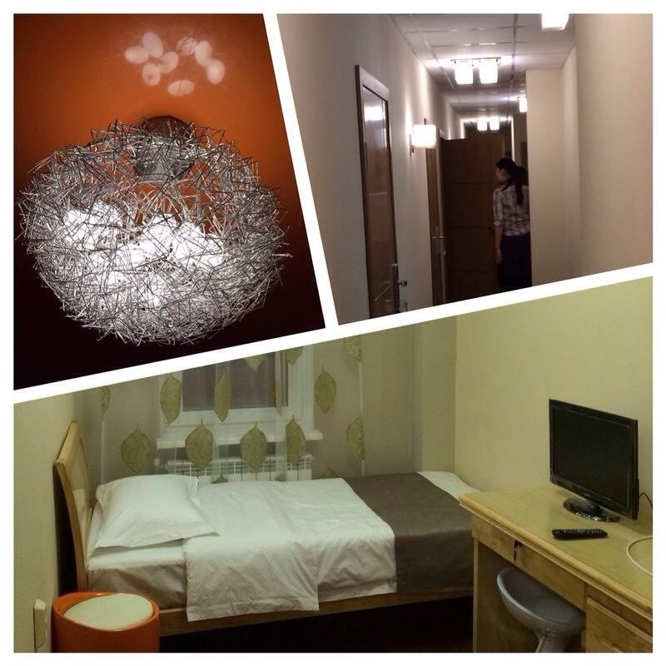
Гостиница «Bed & Breakfast Penthouse»

